Parte II – Traductor Sib a MusicXML

Parte II - Traductor Sib a MusicXML
Introducción 3
Fase de Análisis 5
Análisis Léxico 6
Análisis Sintáctico 7
Análisis semántico 8
Fase de Síntesis 9
Generación de código MusicXML 10
Futuras versiones 11
Changelog 12

Introducción
En esta segunda parte del proyecto se desarrollará un pseudo-traductor de lenguaje Sib a MusicXML, implementado en Java.

Sib |  | MusicXML
 | Java

Se habla de pseudo-traductor, al no tratarse de un traductor en el sentido estricto de su significado, ya que MusicXML no es un lenguaje de programación, sino un formato de código XML específico para el entorno musical. En el resto del documento, se nombrará como traductor, pero hay que tener en cuenta esta salvedad en todo momento.

Dicho traductor hará uso de las librerías Jflex y Java CUP para el análisis del código fuente.
Se distinguen dos fases en el funcionamiento del traductor.
Una primera fase de análisis de código Sib. Donde se analiza el código fuente Sib, para ver si se trata de un programa bien formado según su gramática y según las reglas semánticas preestablecidas.
Y una segunda fase de síntesis, para la generación de código objeto, en este caso, MusicXML.

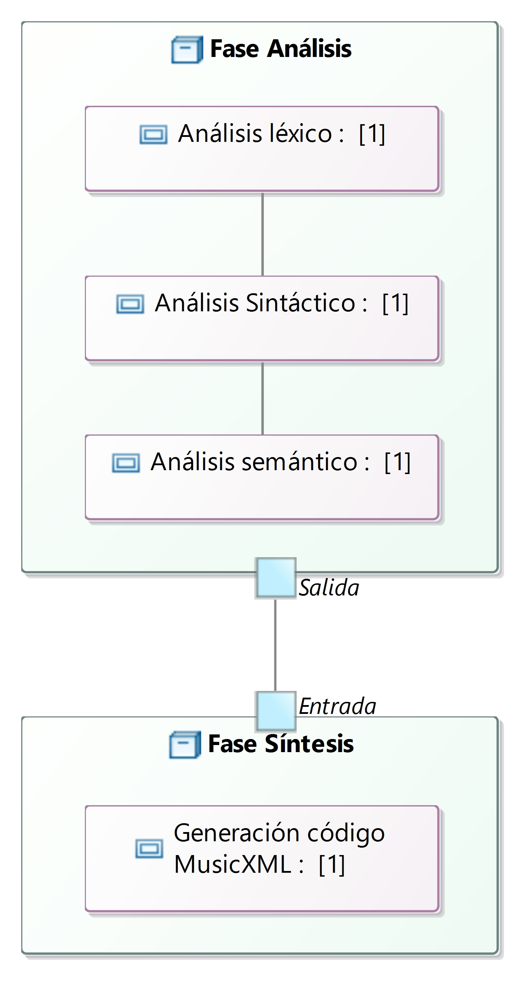

Fase de Análisis
En esta primera parte de análisis, el traductor hará tareas de compilación, analizando el código Sib suministrado y verificando si se trata de un código Sib válido.
Mediante Jflex se ha generado un analizador léxico, y mediante Java CUP, un analizador sintáctico, que basándose en la gramática definida en el apartado “Definición de la Gramática Sib”, darán validez o no al código Sib.

La fase de análisis se puede dividir en tres subfases, cada una con un cometido especifico:

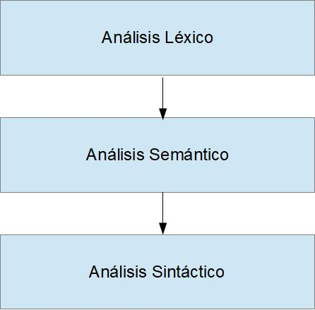

Análisis Léxico
Se encargará de leer el programa fuente carácter a carácter, agrupándolo en componentes léxicos o tokens. Se encarga de testear si dichos tokens pertenecen al código fuente permitido o no, en cuyo caso produce un error.
Será el analizador sintáctico el encargado de hacer peticiones al analizador léxico, e irle pidiendo los distintos tokens permitidos en cada parte del código.

Otras tareas adicionales del analizador léxico son:

- Tratamiento de los errores léxicos.
- Eliminar comentarios, saltos de líneas, espacios en blanco ...
- Inclusión de ficheros y expansión de macros.
- Calcular el número de línea y columna donde aparece el token. Esto ayudará en las labores de debug.

La detección de errores puede ser de distinta índole: símbolo no permitido, identificador mal construido, cadenas no cerradas, números mal construidos....
Se opta por un tratamiento de errores básico, indicando la posición del error en el debug, y parando la ejecución.

El analizador léxico ha sido generado por JFlex, un generador de analizador léxicos desarrollado en Java.

Análisis Sintáctico
Comprueba que la estructura del código fuente sea la correcta.
Va realizando peticiones de tokens al analizador léxico, y basándose en las reglas de producción definidas, analiza si el código tiene la estructura correcta,
Se define un fichero Java CUP con las especificaciones de nuestro analizador sintáctico, que será generado a partir de él.
Las distintas reglas de producción definidas son:

Análisis semántico
Es la fase encargada de comprobar que “tiene sentido” el código Sib escrito. No sólo que está bien escrito y estructurado (de lo cual se encargan los analizadores léxicos y sintáctico), sino que los tipos son los correctos, las operaciones se pueden realizar sobre dichos tipos, etc …
Son las distintas clases, que representan a los objetos que se van generando durante los análisis, las encargadas de las distintas comprobaciones semánticas, generando excepciones en caso de producirse errores semánticos.

Puntos que se han tenido en cuenta en dicho análisis:

- Se trata de un lenguaje fuertemente tipado, por lo que las variables deben ser definidas, indicando su tipo, y pudiendo sólo albergar información de dicho tipo.
- Operaciones y operandos. Aunque en el análisis sintáctico se filtra gran posibilidad de fallos en este sentido, ya que por la estructura del programa sólo se permiten ciertos tipos de elementos a los que aplicar operandos y operaciones, queda abierta la posibilidad de fallo en caso de usarse variables, que pueden ser de muy distintos tipos. Esta fase se encarga de chequear los tipos de las variables y verificar si son aplicables los operandos y operaciones.

Fase de Síntesis
Al no tratarse de un traductor como tal, ya que el lenguaje destino, no es un lenguaje de programación, sino un formato de salida, la fase de síntesis se reduce a una sólo fase de generación de código MusicXML. Obviando fases de generación de código intermedio u optimización de código, muy comunes en esta fase de los traductores.
La fase de síntesis se encargará de generar el código MusicXML resultante de la ejecución del programa Sib.

Generación de código MusicXML
Haciendo uso de la interfaz de salida predefinida, el traductor a MusicXML generará como salida código MusicXML.
Se ha optado por una crear una interfaz que nos permita en un futuro poder reutilizar el traductor y poder generar otros tipos de salidas, como por ejemplo directamente generar sonido.
Las funciones Sib orientadas para la generación de MusicXML serán play() y playPartiture(), que nos permitirán generar una nota y generar los atributos del entorno de la partitura, respectivamente.
Para poder entender mejor el código MusicXML, se recomienda leer el apartado dedicado a introducir MusicXML y su formato.

<<IMAGEN – Añadir imagen de dos columnas, a ala izq codigo sib y a la derecha codigo xml generado >>

Futuras versiones
Se contemplan las siguientes mejoras independientes de la versión Sib a analizar. Son mejoras propias del traductor.
Analizador léxico.
Se podría mejorar el tratamiento de errores, continuando la ejecución hasta encontrar X errores e ir informando en el debug o incluso 'solucionar' algunos sencillos.

Changelog

Versión 0.1:
Versión inicial del traductor. Acepta código Sib hasta la versión 0.1

